线性代数基础练习题
第二章 矩阵
一、填空
1. 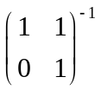=__________, 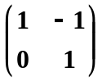若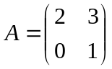，则= 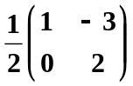
2. 设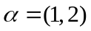，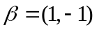，则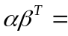；(−1) 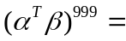 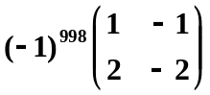
3. 设矩阵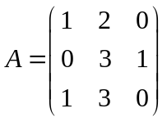，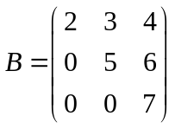，则行列式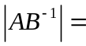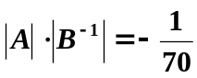
4. 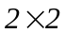矩阵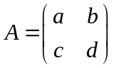的伴随矩阵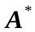=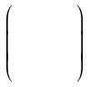 . 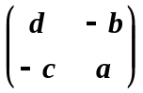
5. .设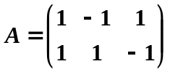，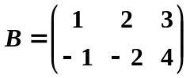.则A + 2B= . 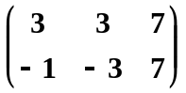
6. 设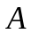为阶方阵，且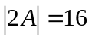，则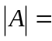 . 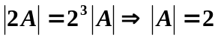
7. 设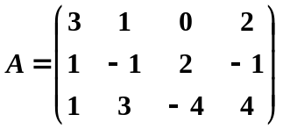，则秩R(A) = . 2
8. 设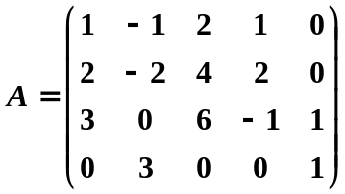，则秩R(A) = . 3
9. 设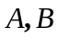均为阶方阵，且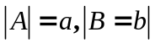，则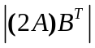= 2^{n}ab .
二、选择
1. 设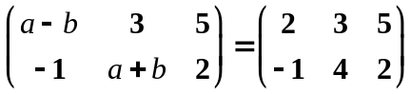，则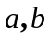分别等于（ C ）．
A. 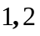 B. 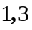 C. 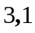 D. 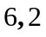
2. 在下列矩阵中，可逆的是 ( D )
(A) 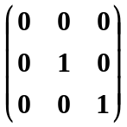 (B) 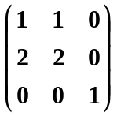 (C) 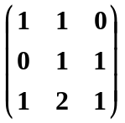 (D) 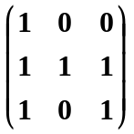
3. 设A是3阶方阵, 且 |A| = −2, 则|A⁻¹| 等于( B ).
(A) −2 (B) 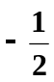 (C)  (D) 2
4. 设矩阵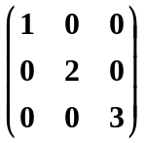，则A⁻¹等于（ B ）
A. 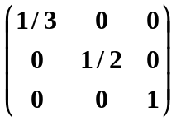B. 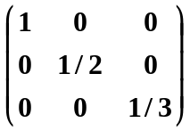 C. 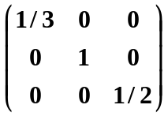 D. 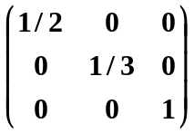
5. 设矩阵A=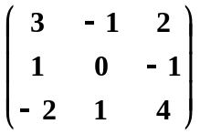，A*是A的伴随矩阵，则A *中位于 (1, 2)的元素是（B ）
(A) –6 (B) 6 (C) 2 (D) –2
6. 设A是方阵，如有矩阵关系式AB = AC，则必有（ D ）
(A) A =0 (B) BC时A=0
(C) A0时B=C (D) |A|0时B=C
7. 设，为阶矩阵，且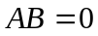，则必有 (C)
(A) 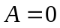或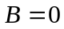 (B) 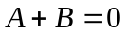 (C) 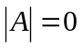或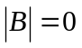(D) 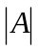+
8. 设，是同阶对称矩阵，则是 (A)
(A) 对称矩阵 (B) 非对称矩阵 (C) 反对称矩阵 (D) 以上均不对
9. 设是阶可逆矩阵，是阶不可逆矩阵，则
(A) +是可逆矩阵 (B) +是不可逆矩阵
(C) 是可逆矩阵 (D) 是不可逆矩阵
10. 设矩阵A，B均为可逆方阵，则以下结论正确的是（ D ）
A．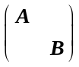可逆，且其逆为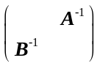 B．不可逆
C．可逆，且其逆为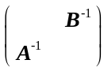 D．可逆，且其逆为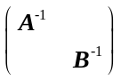
三、解答与证明.
1. 已知矩阵满足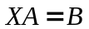，其中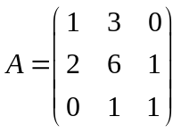，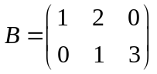，求.
解: 因为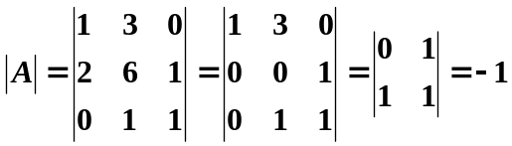, 所以 A 可逆
于是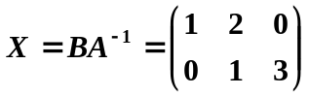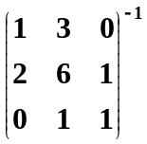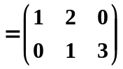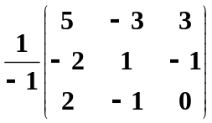
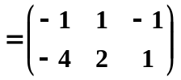
2. 设方阵满足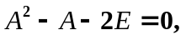证明可逆，并求的逆矩阵.
证明: 由已知等式得 A (A − E) = 2E, 于是 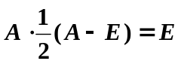
所以 A 可逆, 且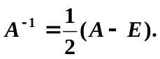
3. 设向量 α = (1, 1, −1, −1), β = (−1, −1, 1, 1), 求αβ ^{T}, α ^{T}β.
解: 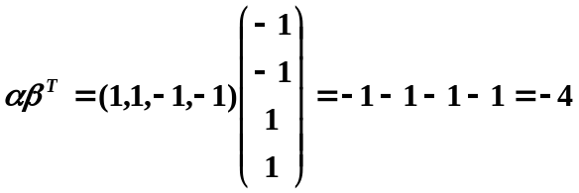
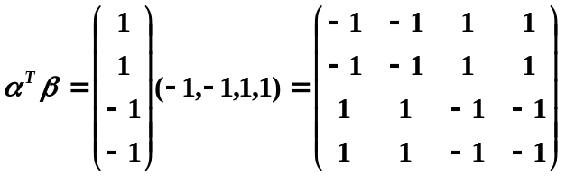
4. 设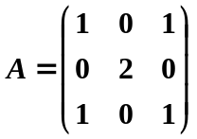, 矩阵X满足方程 AX + E = A² + X,求矩阵X．
解: 由已知等式: (A − E)X = A² − E = (A − E)(A + E)
而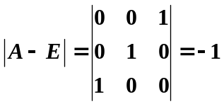, 因此 A − E 可逆, 于是
X = A + E = 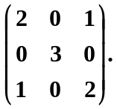
5. 求下列矩阵的秩：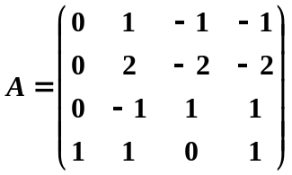.
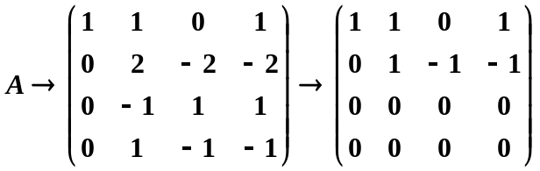, 所以 R(A ) = 2.
6. 设矩阵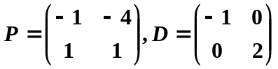, 矩阵A满足 P⁻¹AP = D确定，试求 A⁵.
解: 利用矩阵乘法的结合律:
得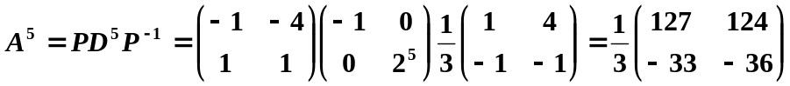
7. 求矩阵方程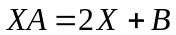的解，其中，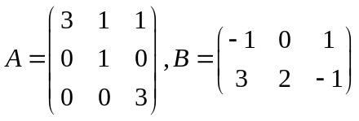
解: 因为 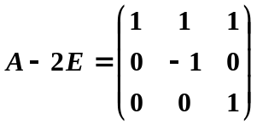 可逆, 且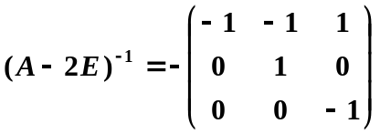
因此由已知等式 X (A − 2E) = B, 得 X = B (A − 2E)⁻¹.
于是 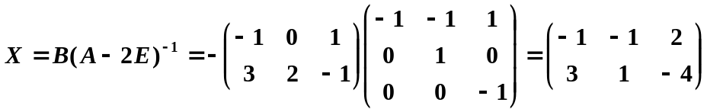
8. 设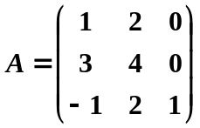，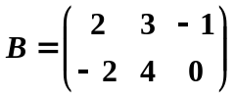. 求（1）AB^{T}；（2）|4A|.
解: 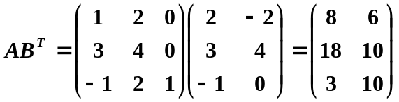
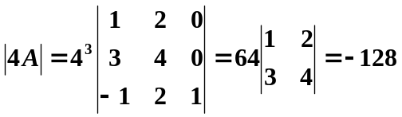
9. 求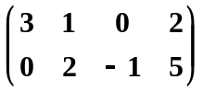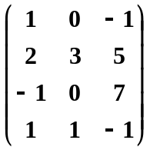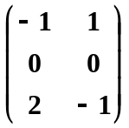.=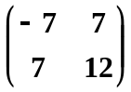
10. 设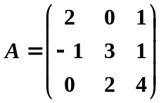求.
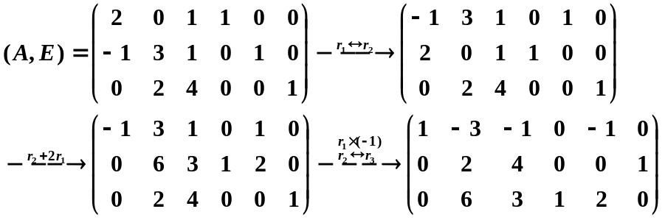
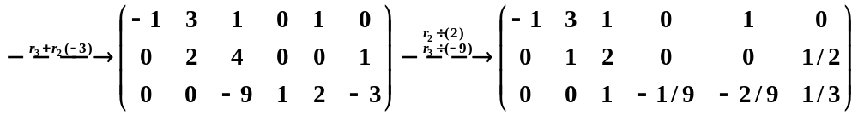
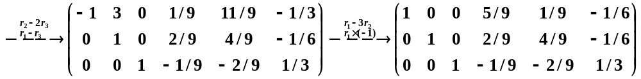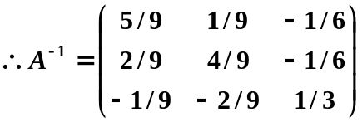 本题利用公式要容易.
11. 设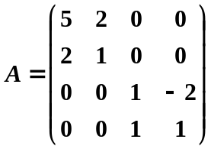求. 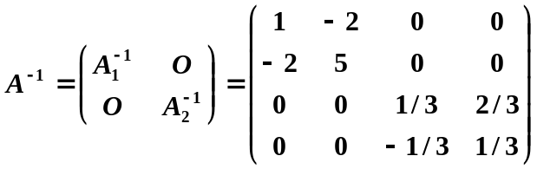
12. 解矩阵方程 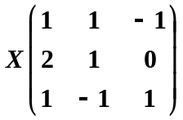=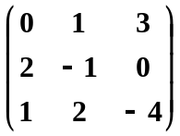.
解: 设方程为 XA = B , 则
X = BA⁻¹=